# CSS制作动画

注：浏览器不同相应属性支持的方法也不同

## transform属性

变形，主要包括旋转rotate，扭曲skew，缩放scale，移动translate，以及矩阵变形matrix。

****语法：****

transform ： none | [ ]* 也就是： transform: rotate | scale | skew | translate |matrix;

none:表示不进行变换；表示一个或多个变换函数，以空格分开；换句话说就是我们同时对一个元素进行transform的多种属性操作，例如rotate、scale、translate三种，但这里需要提醒大家的，以往我们叠加效果都是用逗号（“，”）隔开，但transform中使用多个属性时却需要有空格隔开。大家记住了是空格隔开。

1. rotate(arg)旋转，参数为角度，可用transition-origin定义旋转基点，默认为中心点。transform-origin(X,Y):用来设置元素的运动的基点（参照点）
2. scale(x,y)缩放，为1则是没有缩放，大于1时放大，小于1时缩小。有x,y两个参数时在xy轴上同时缩放，若只有一个参数，例scale（2）则默认为在x轴，Y轴上同等倍数缩放。scaleX()和scaleY()分别指在X轴和Y轴身上缩放。
3. translate移动，用法同上
4. skew扭曲，在X或Y轴上进行斜切变换
5. matrix： 以一个含六值的(a,b,c,d,e,f)[变换矩阵](http://www.w3.org/TR/SVG/coords.html" \l "TransformMatrixDefined" \t "https://blog.csdn.net/u011537053/article/details/_blank)的形式指定一个2D变换，相当于直接应用一个[a b c d e f]变换矩阵。就是基于水平方向（X轴）和垂直方向（Y轴）重新定位元素,此属性值使用涉及到数学中的矩阵，

## transition属性

## 例。transition:1s all ease;

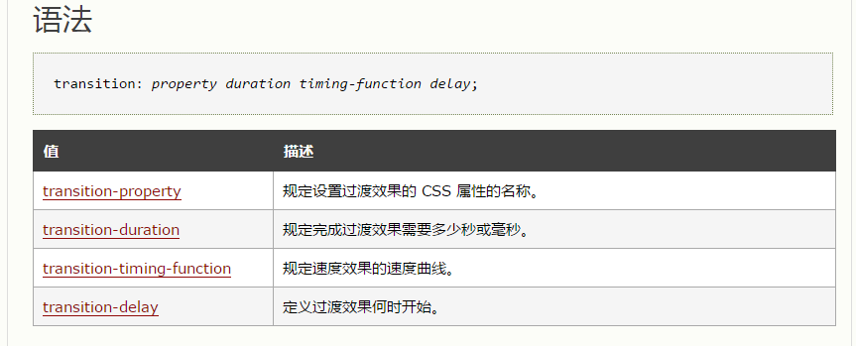

Transition-timing-function：

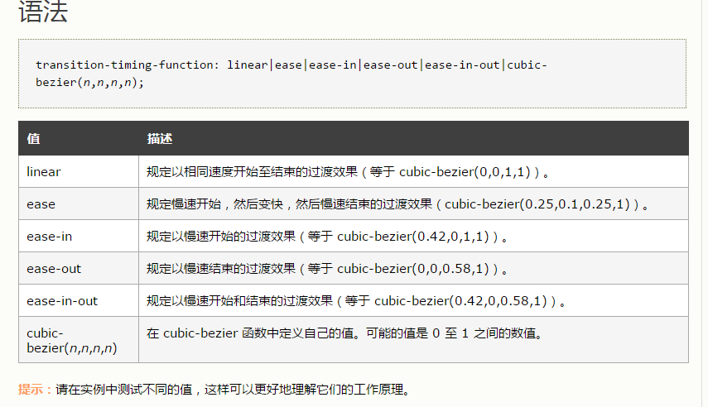

过渡效果

## animation属性

例：none 0 ease 0 1 normal

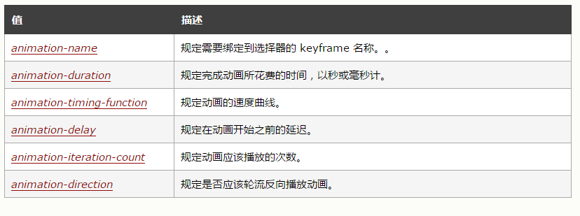

**animation-direction** 属性定义是否应该轮流反向播放动画。（normal，alternate）

如果 animation-direction 值是 "alternate"，则动画会在奇数次数（1、3、5 等等）正常播放，而在偶数次数（2、4、6 等等）向后播放。

注意：如果把动画设置为只播放一次，则该属性没有效果。

animation-iteration-count: *n*|infinite;

N为固定次数，infinite为无限次

## @keyframes规则

## 定义和用法

通过 @keyframes 规则，您能够创建动画。

创建动画的原理是，将一套 CSS 样式逐渐变化为另一套样式。

在动画过程中，您能够多次改变这套 CSS 样式。

以百分比来规定改变发生的时间，或者通过关键词 "from" 和 "to"，等价于 0% 和 100%。

0% 是动画的开始时间，100% 动画的结束时间。

为了获得最佳的浏览器支持，您应该始终定义 0% 和 100% 选择器。

注释：请使用动画属性来控制动画的外观，同时将动画与选择器绑定。

### **实例 3**

带有多个 CSS 样式的多个 keyframe 选择器：

@keyframes mymove

{

0% {top:0px; left:0px; background:red;}

25% {top:0px; left:100px; background:blue;}

50% {top:100px; left:100px; background:yellow;}

75% {top:100px; left:0px; background:green;}

100% {top:0px; left:0px; background:red;}

}

@-moz-keyframes mymove /* Firefox */

{

0% {top:0px; left:0px; background:red;}

25% {top:0px; left:100px; background:blue;}

50% {top:100px; left:100px; background:yellow;}

75% {top:100px; left:0px; background:green;}

100% {top:0px; left:0px; background:red;}

}

@-webkit-keyframes mymove /* Safari and Chrome */

{

0% {top:0px; left:0px; background:red;}

25% {top:0px; left:100px; background:blue;}

50% {top:100px; left:100px; background:yellow;}

75% {top:100px; left:0px; background:green;}

100% {top:0px; left:0px; background:red;}

}

@-o-keyframes mymove /* Opera */

{

0% {top:0px; left:0px; background:red;}

25% {top:0px; left:100px; background:blue;}

50% {top:100px; left:100px; background:yellow;}

75% {top:100px; left:0px; background:green;}

100% {top:0px; left:0px; background:red;}

}